Nasdaq Copenhagen A/S 2. januar 2024
Nikolaj Plads 6
1067 København K

Konstitution samt opdateret prospekt for Investeringsforeningen C WorldWide

Bestyrelsen i Investeringsforeningen C WorldWide har i dag konstitueret sig med Christoffer Fode som formand.

Opdateret prospekt for Investeringsforeningen C WorldWide offentliggøres dags dato som følge heraf.

Prospektet er vedhæftet og kan ligeledes findes på foreningens hjemmeside www.cww.dk eller rekvireres ved henvendelse til C WorldWide Fund Management, filial af C WorldWide Fund Management S.A., Luxembourg, Dampfærgevej 26, 2100 København Ø.

Med venlig hilsen
C WorldWide Fund Management,
filial af C WorldWide Fund Management S.A., Luxembourg

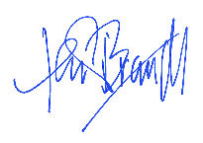
Henrik Brandt
Direktør

